Тестер на ICL7135
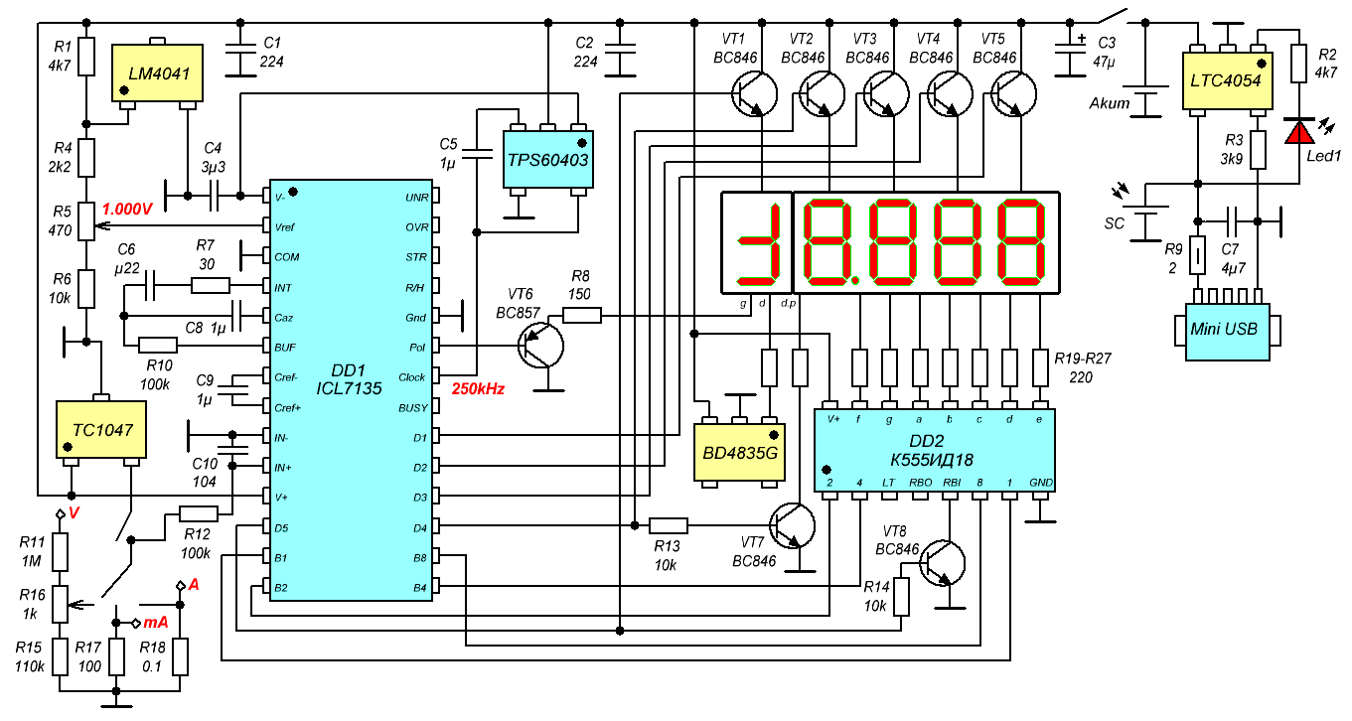
Тестер собран на микросхеме ICL7135CPL – АЦП двойного интегрирования с 20000 отсчетами. С его помощью можно измерять значения тока от 1µA до 20A и напряжение от 1mV до 20V. Собственный ток потребления тестера около 30mA.
На TPS60403 собран задающий тактовый генератор 250kHz, нужный для работы АЦП, и инвертор напряжения, который преобразует напряжение питания в отрицательное, также необходимое для АЦП. С выходов АЦП В1 – В8 сигналы подаются на преобразователь двоично-десятичного кода в семисегментный на микросхеме К555ИД18. С выходов К555ИД18 (9 – 15) преобразованный сигнал подается через гасящие резисторы на катоды сегментов индикаторов, а с выходов D1 – D5 АЦП управляющие сигналы подаются на базы транзисторов VT1 – VT5, и далее на аноды индикаторов типа 5611, 5641. Транзистор VT7 управляет разрядной точкой. Частота обновления индикации – 6 раз в секунду. Супервизор BD4835 зажигает сегмент «d» первого индикатора при напряжении питания менее 3,5V, TC1047 отслеживает температуру внутри тестера. Входной делитель напряжения собран на резисторах R11, R15, R16 и датчике тока, резисторы R17, R18 – датчики тока. Резистором R5 на 2-ом выводе микросхемы DD1 выставляется напряжение Uref.=1,000V. Для зарядки батареи питания служит солнечная панель, размещенная с обратной стороны прибора, дает зарядный ток на солнце около 60mA.

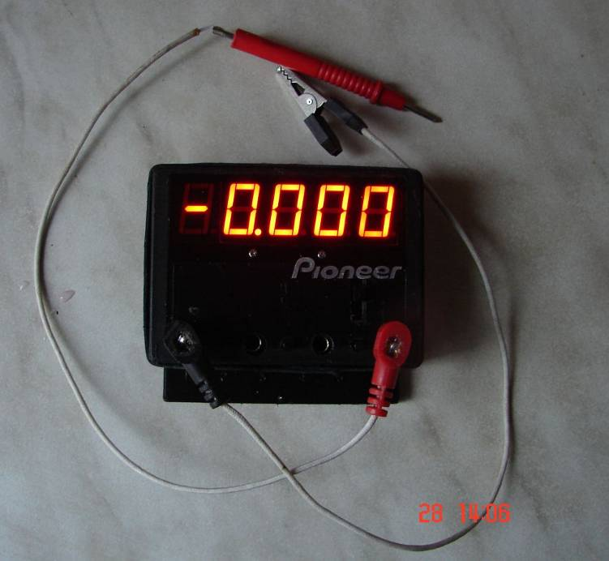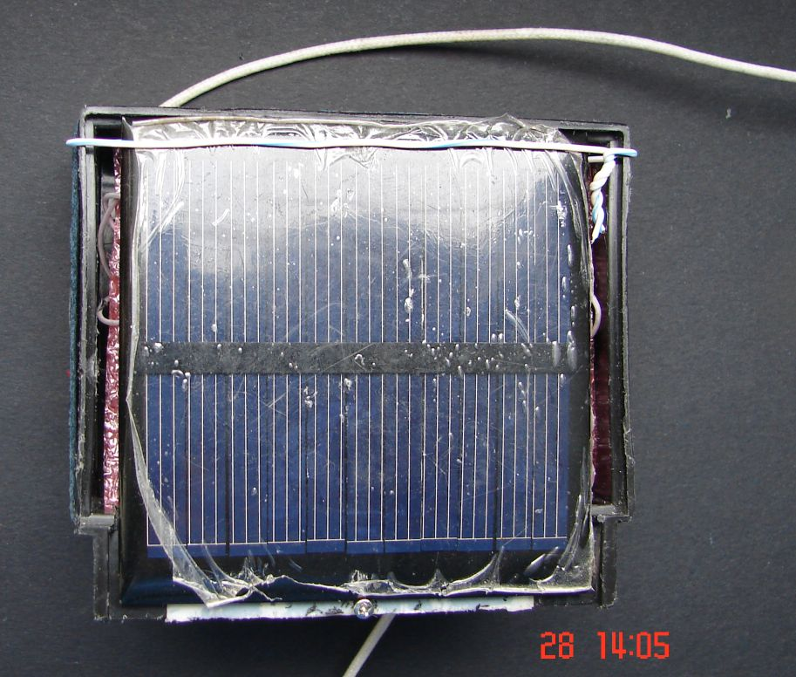
Вид тестера с обеих сторон.

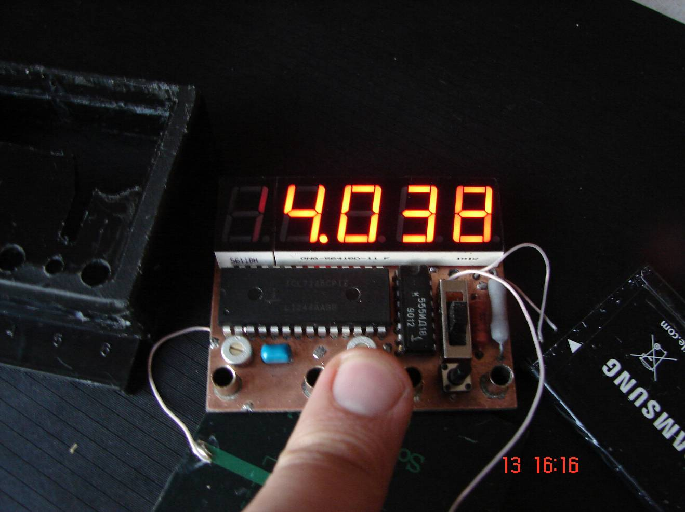
Контроль напряжения батареи

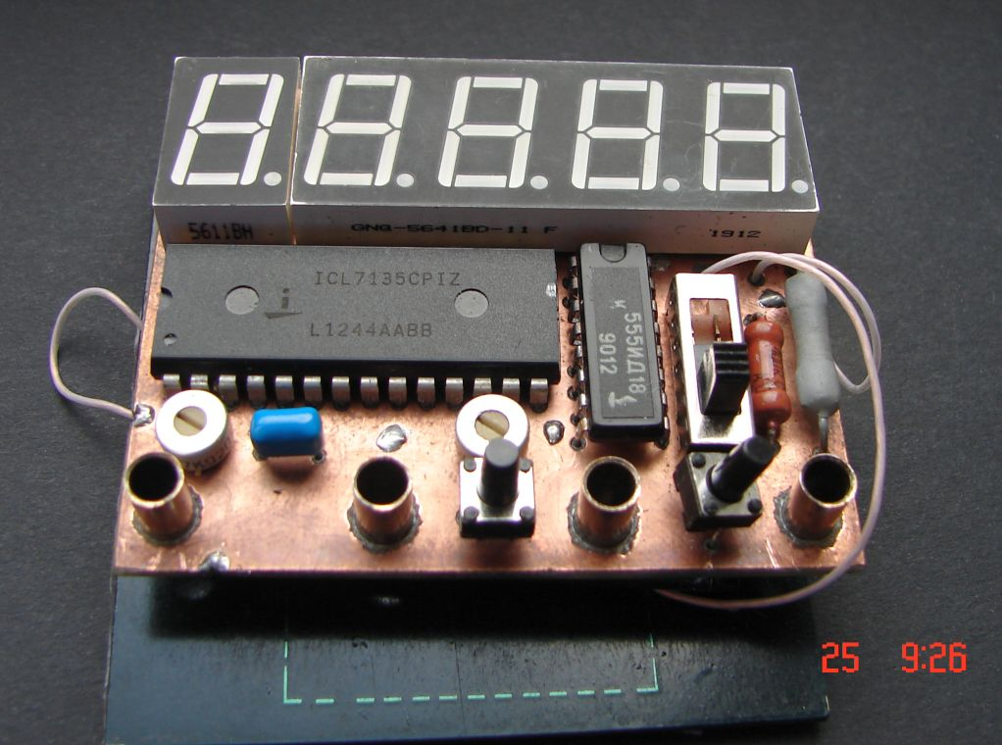
Левая кнопка – контроль батареи, правая – температура платы тестера
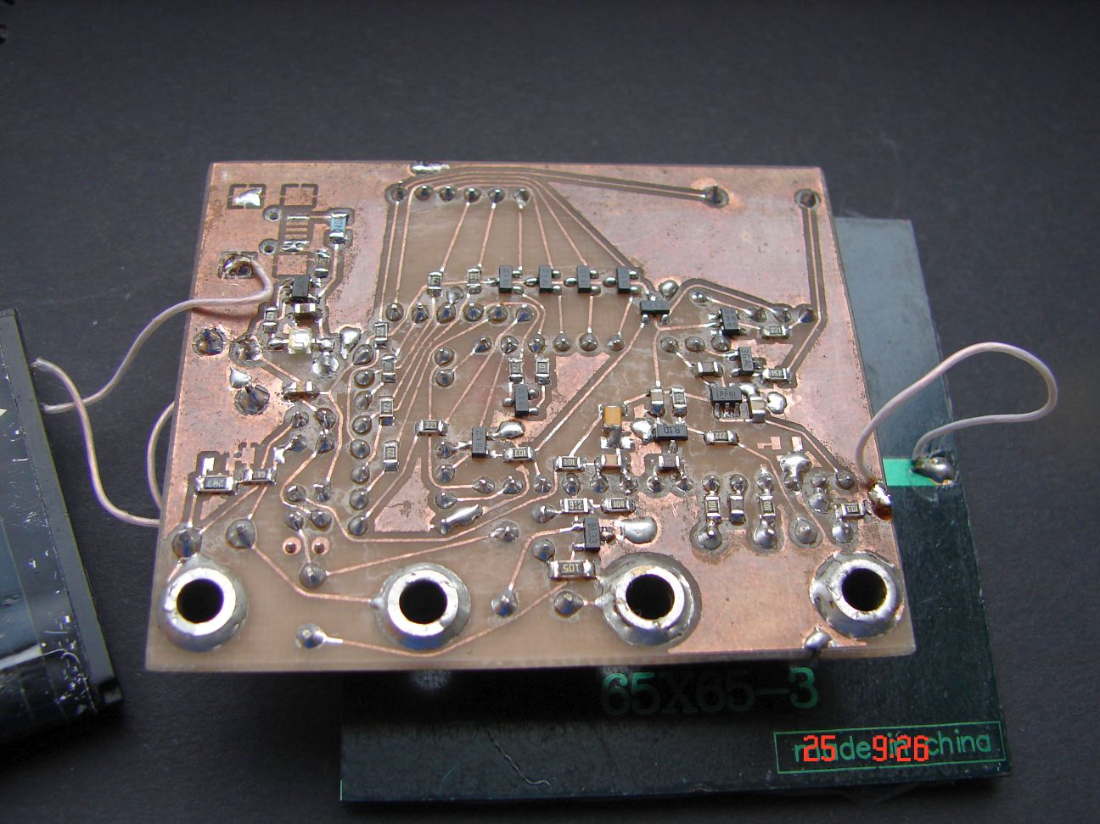
Разъем mini-USB не запаян, ограничился зарядкой акума от солнечной панели.

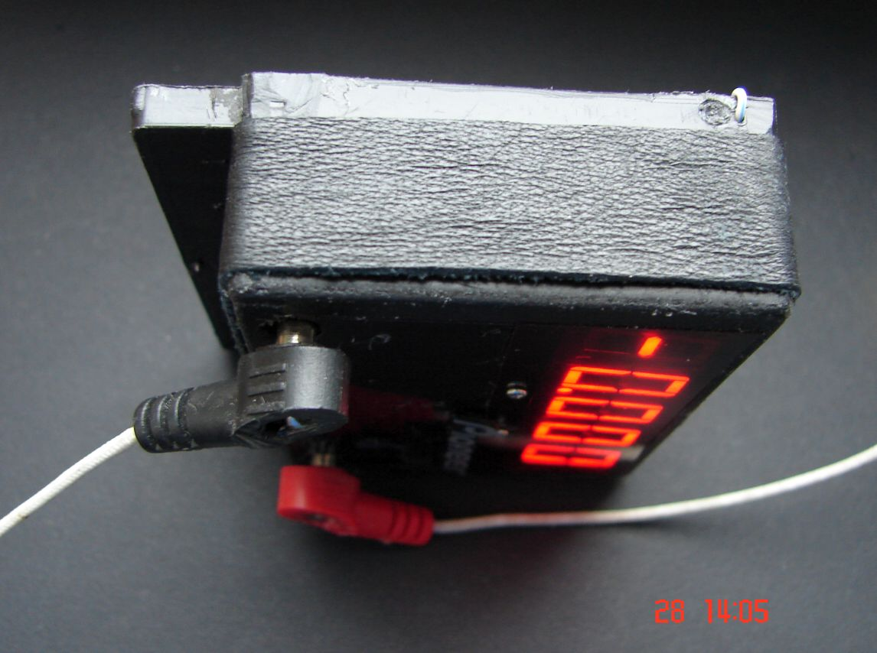
Кожаный ободок для удобства, большой угол обзора индикатора.

